Dữ liệu đã insert

**Thông tin chức vụ:**

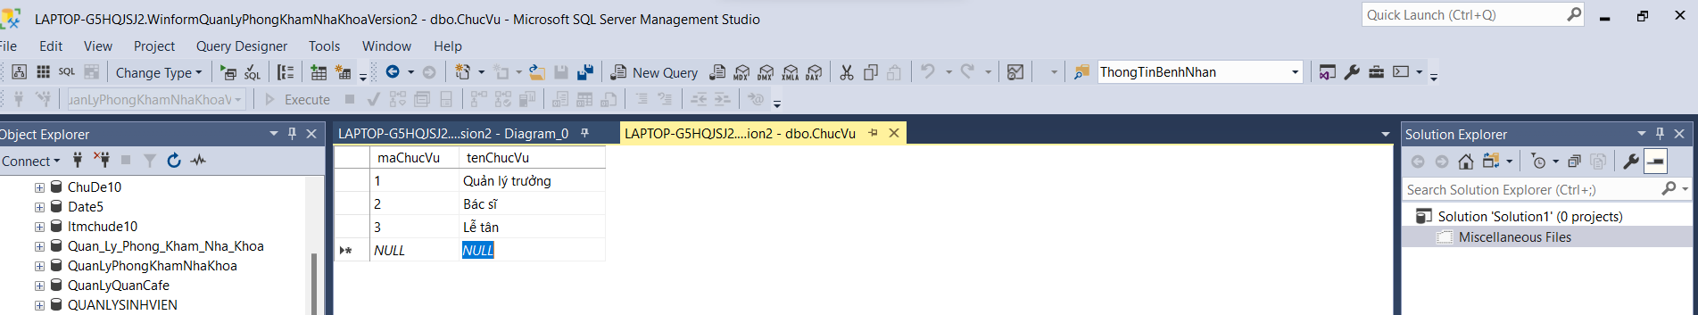

**Thông tin nhân viên:**

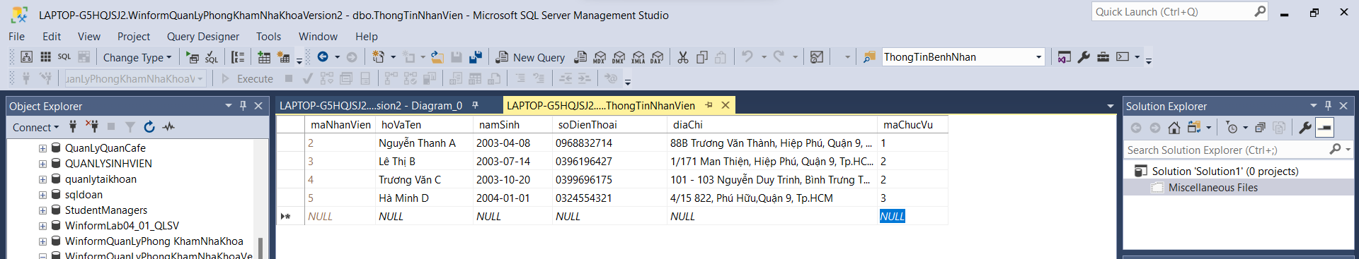

**Thông tin tài khoản:**

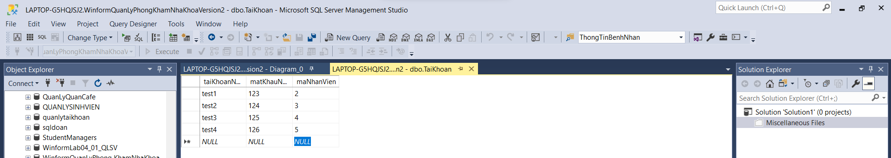

**Thông tin vật liệu:**

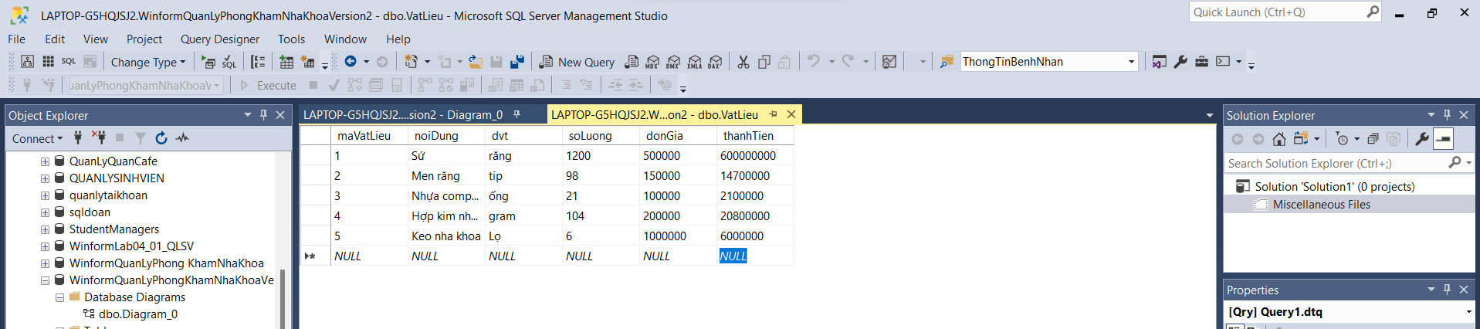

**Thông tin bệnh nhân:**

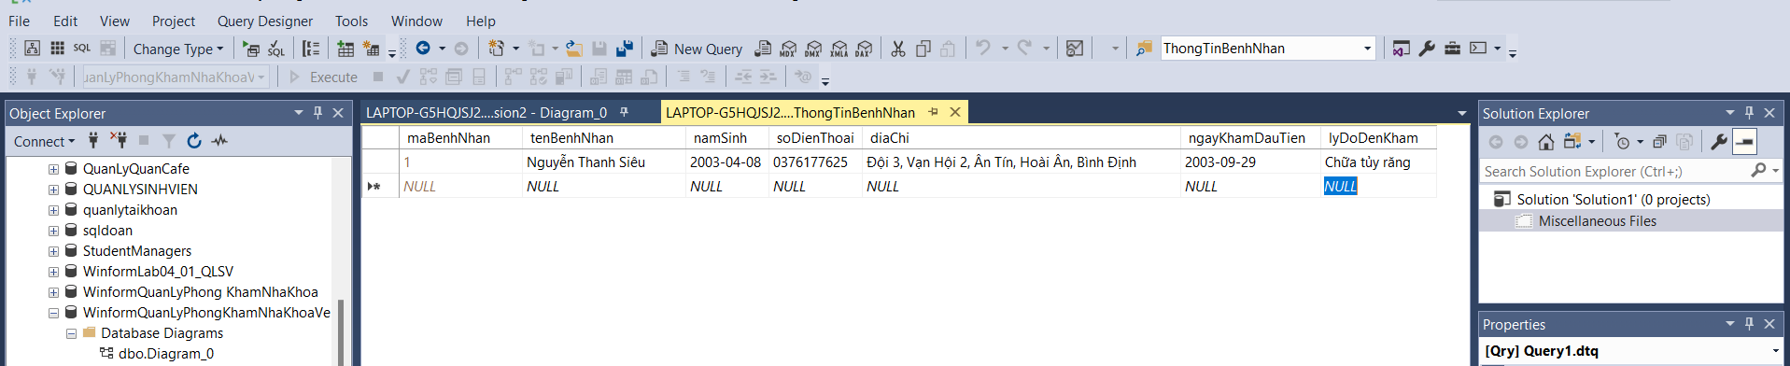

**Thông tin cận lâm sàn:**

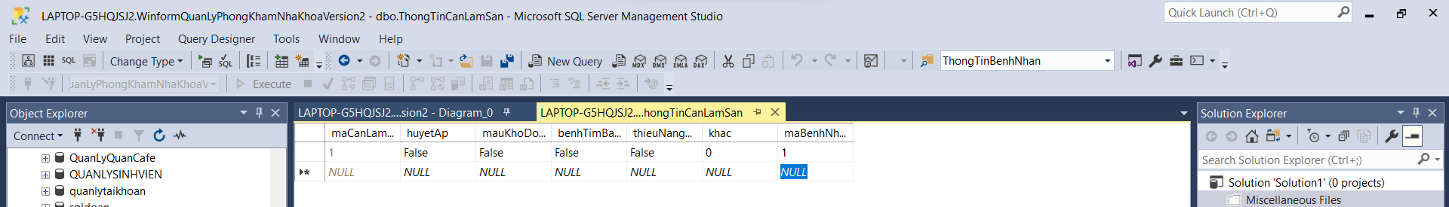

**Thông tin bảo hành:**

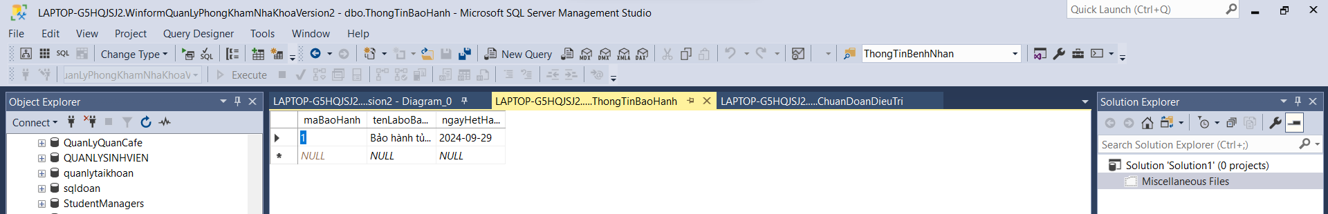

**Thông tin chuẩn đoán điều trị:**

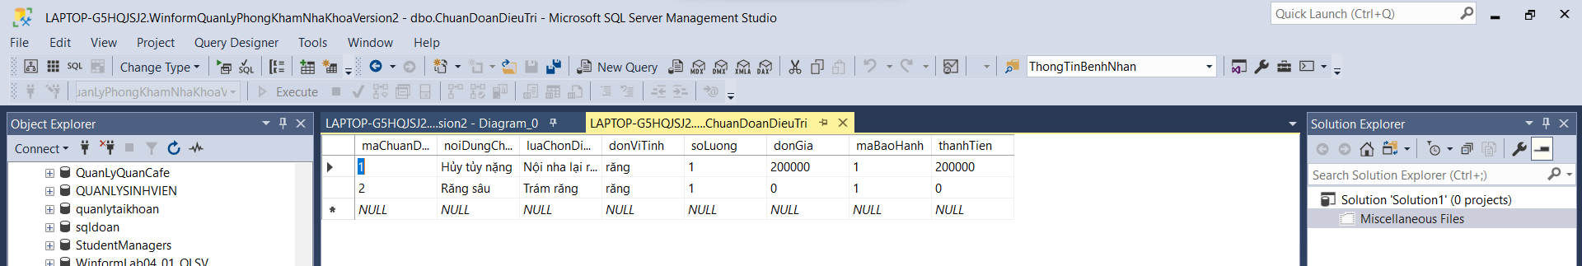

**Thông tin lâm sàn**

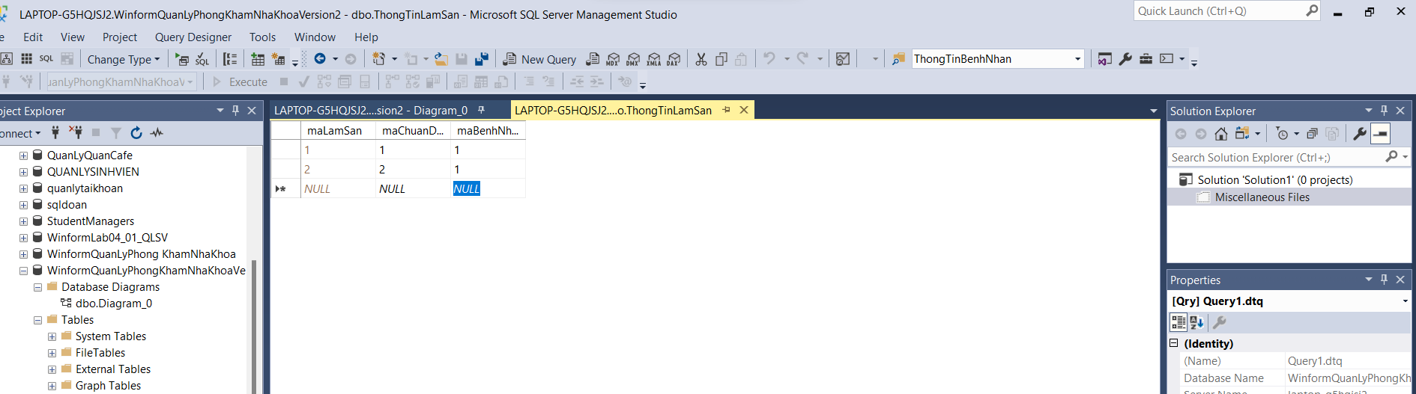

**Thông tin đơn thuốc:**

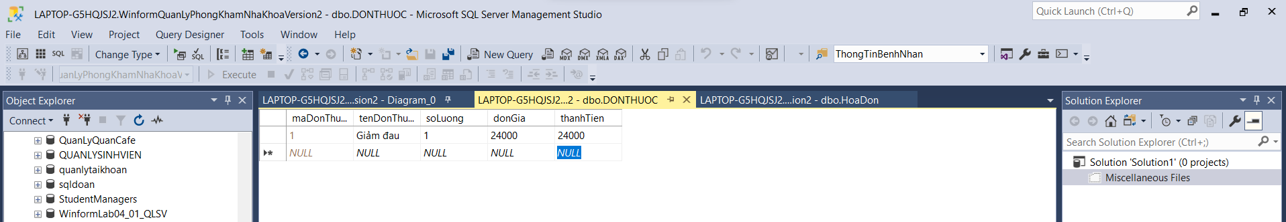

**Thông tin thanh toán:**

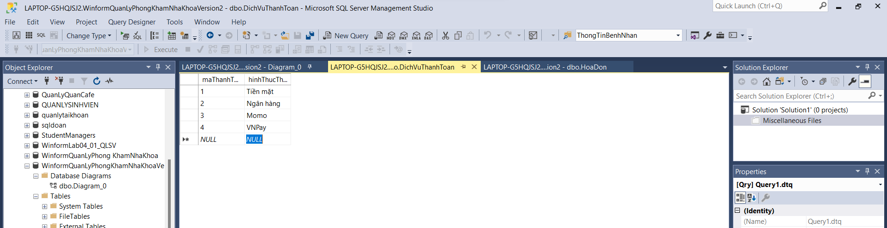

**Thông tin hóa đơn:**

